# EJERCICIOS

### EJERCICIO A

Crea la siguiente interfaz

En el comboBox edad los valores disponibles son:

* Menores de 18
* Entre 18 y 30
* Entre 31 y 50
* Entre 51 y 70
* Mayores de 70

En la lista de deportes los valores disponibles son:

* Tenis
* Fútbol
* Baloncesto
* Natación
* Ciclismo
* Otro

La lista de deportes está desactivada mientras no esté seleccionado el checkBox ¿Práctica algún deporte?

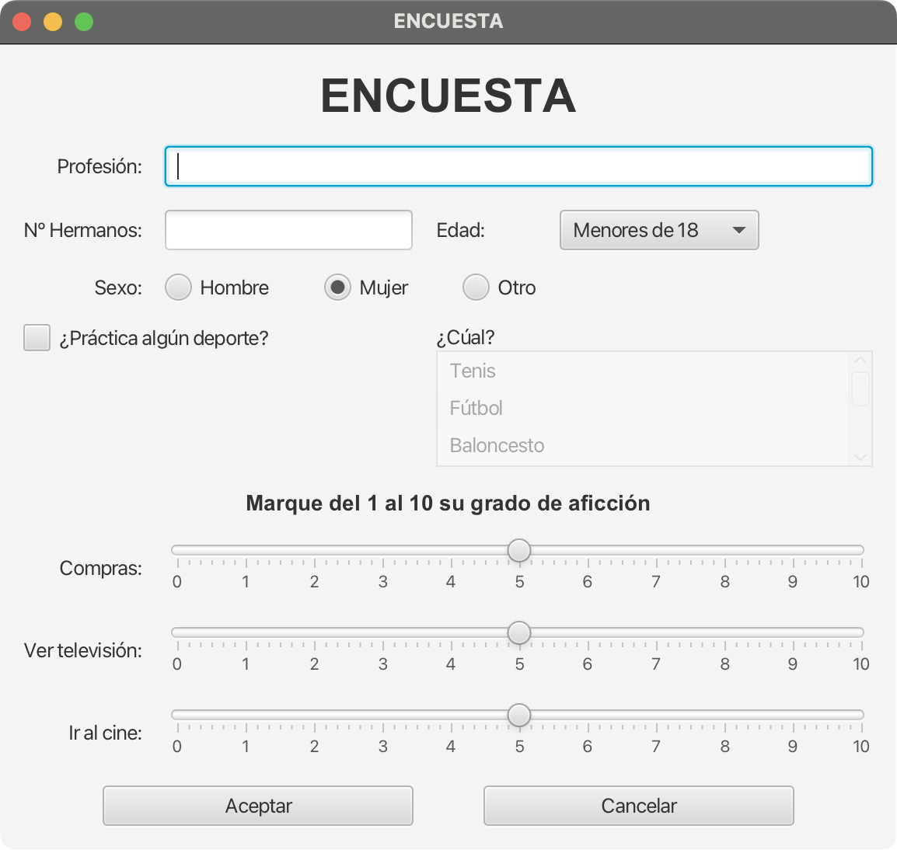

Comprueba que la ventana se sigue visualizando correctamente al hacerla más grande y que en los campos que has considerado necesario (por ejemplo, en la lista de deportes, en los sliders…) has puesto un texto de ayuda para el usuario (ToolTip).

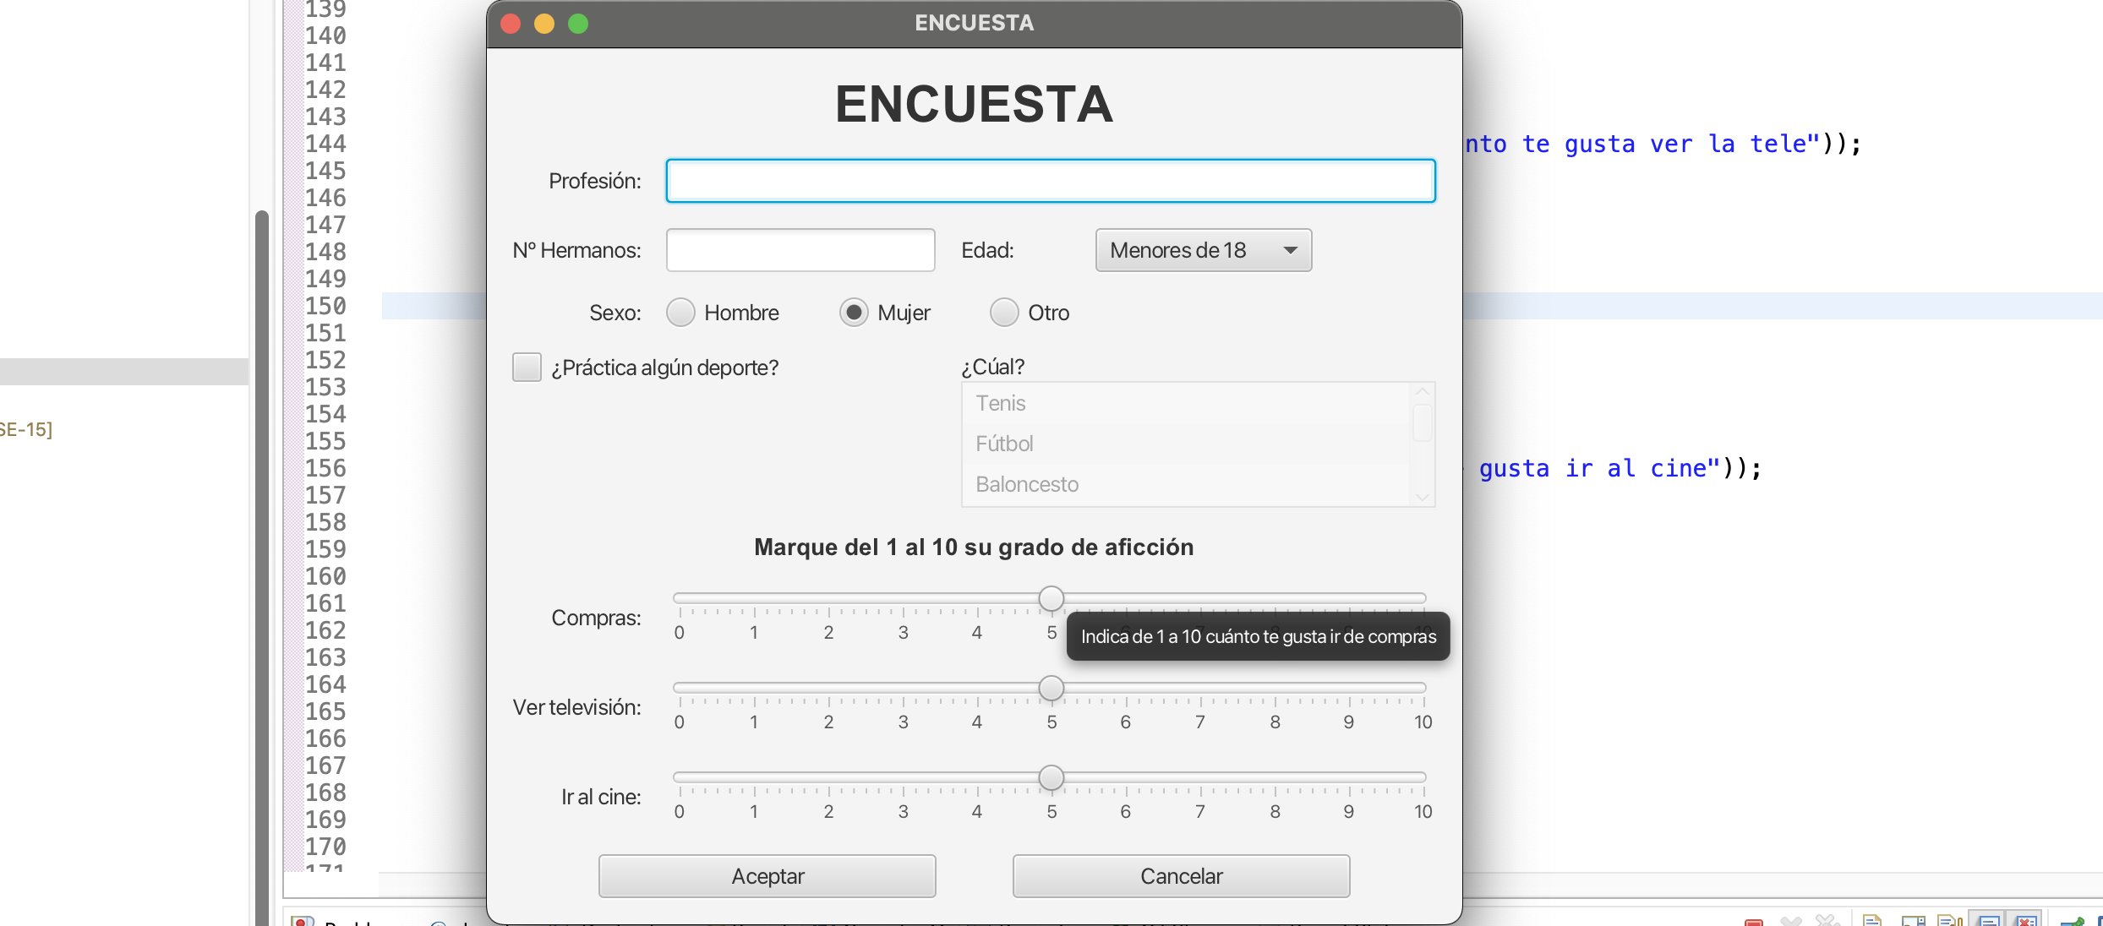

Al hacer clic en aceptar aparecerá una ventana emergente con la información rellenada y al hacer clic en cancelar se cerrará la aplicación.

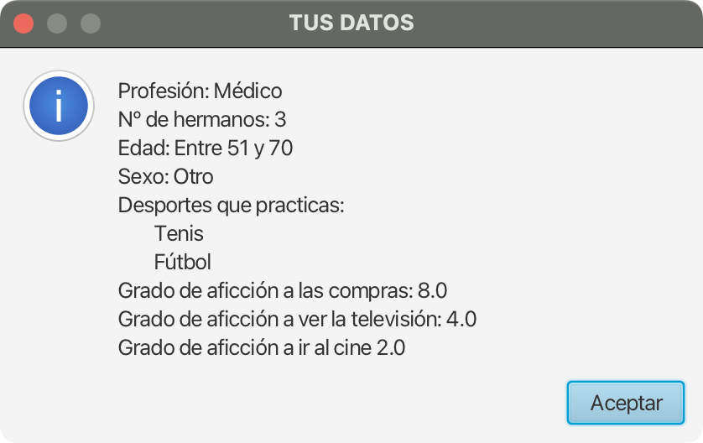

Recuerda que antes de mostrar la información hay que validar que los datos sean correctos y en caso de que no sean correctos mostrar al usuario el mensaje correspondiente (hay que mostrar todos los errores a la vez). En concreto hay que validar que profesión y número de hermanos este relleno, el número de hermanos tiene que ser un campo numérico y si el CheckBox ¿Práctica algún deporte? está seleccionado tiene que tener algún deporte seleccionado en la lista de deportes.

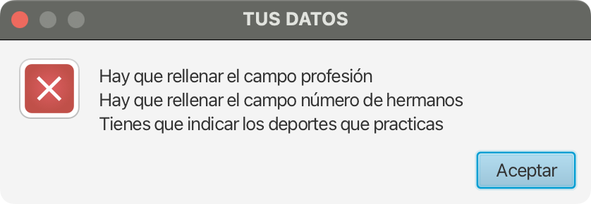

### EJERCICIO B

Crea la siguiente interfaz para gestionar personas (crea la clase Persona quedebería estar en un paquete aparte (model)):

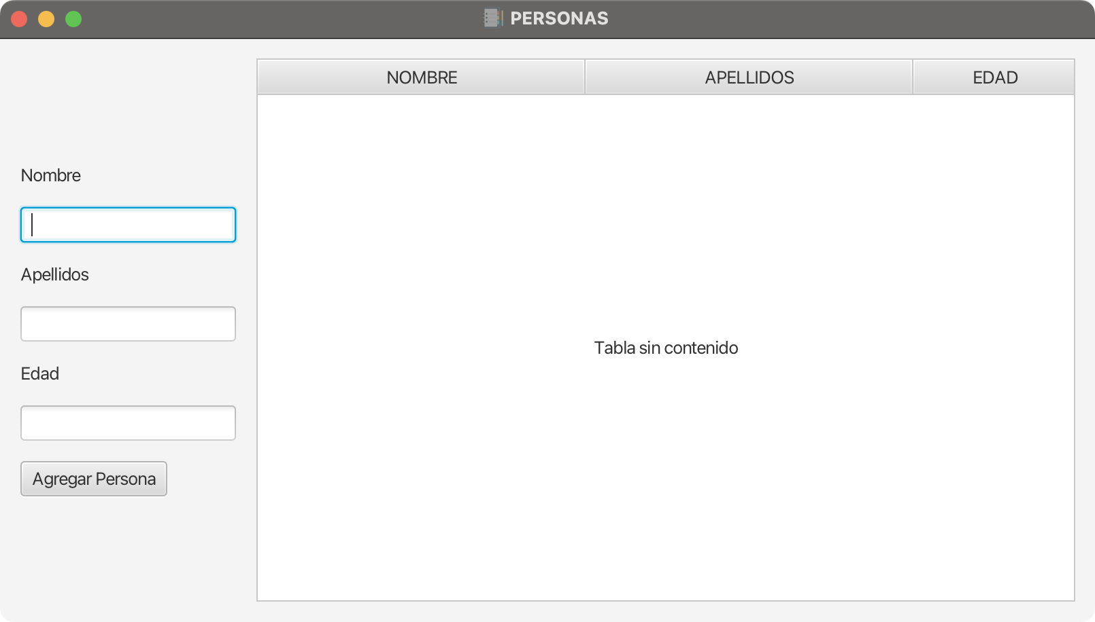

Al pulsar en el botón de agregar persona, creara un objeto Persona y lo insertará en la tabla siempre y cuando no exista ya (se considera que dos personas son iguales cuando tienen los tres campos iguales) y los datos sean correctos (la edad tiene que ser un entero y los campos nombre y apellidos tienen que estar rellenos). Tanto si se da de alta a la persona o no (datos incorrectos) hay que informar al usuario.

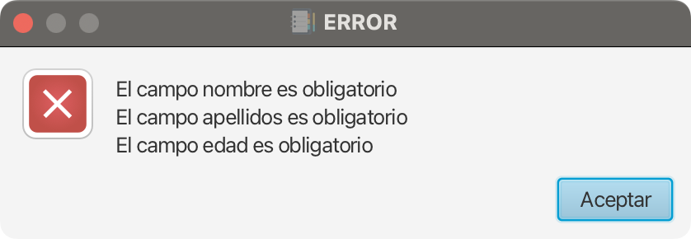

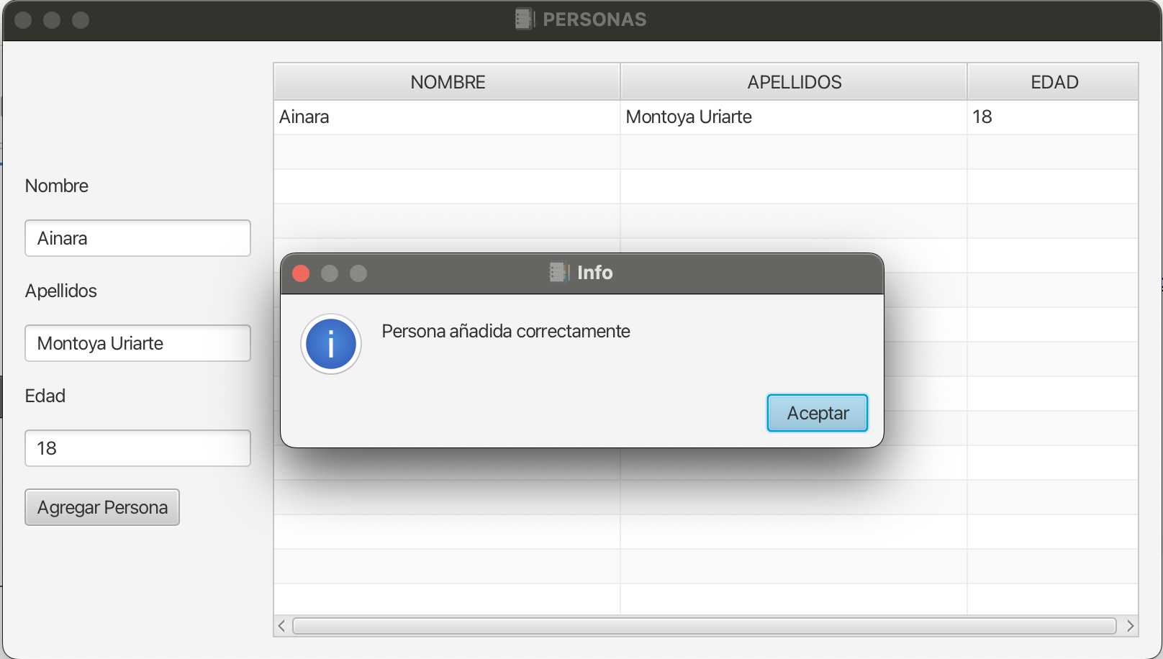

Después de añadir una persona no se limpiarán los datos del formulario.

No te olvides de poner el icono de la aplicación.

### EJERCICIO C

Haz otra copia del ejercicio anterior y modifícalo para conseguir la siguiente interfaz:

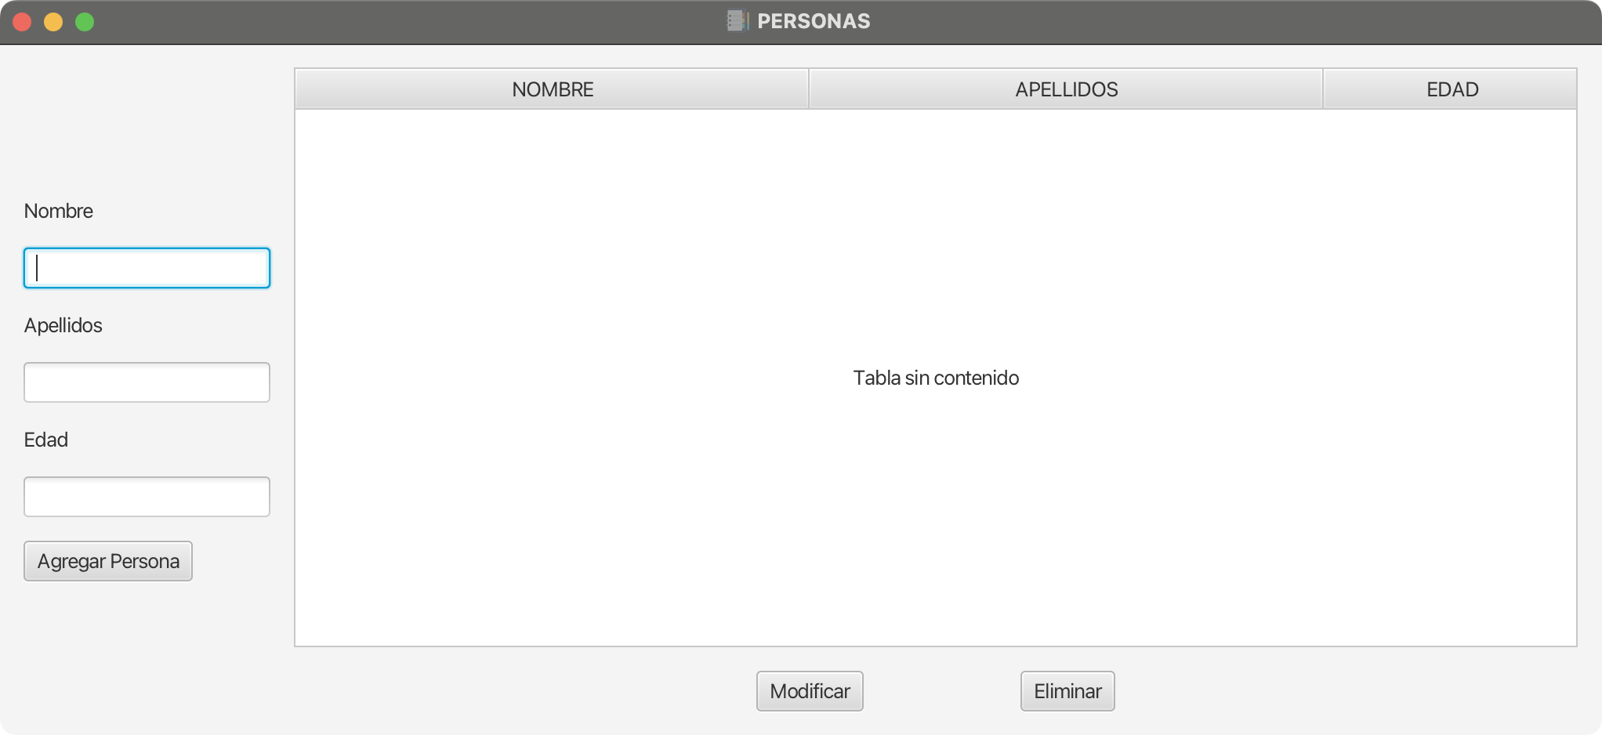

Al seleccionar un registro de la tabla se mostrarán sus datos en los campos de texto de la izquierda.

Al hacer clic en Modificar, el registro seleccionado se modificará con los datos que hay en los datos del formulario de la izquierda. Antes de modificar un registro hay que comprobar que los datos son válidos y que la persona no es igual a ninguna otra persona de la tabla. Tanto si se puede modificar la persona como si no hay que informar en todo momento al usuario de lo que está pasando.

Al pulsar el botón Eliminar, el registro seleccionado se eliminará de la tabla y como siempre hay que informar al usuario de lo que está pasando.

Después de añadir, modificar o eliminar una persona se limpiarán los datos del formulario y no se quedará ningún registro seleccionado en la tabla.

### EJERCICIO D

Haz una copia del ejercicio anterior y modifícalo para conseguir la siguiente interfaz.

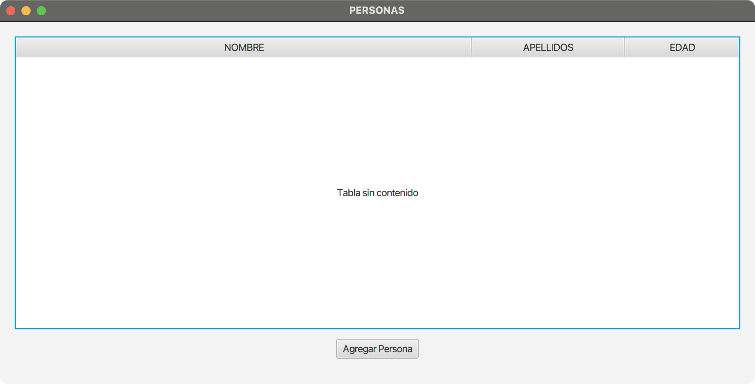

Al pulsar el botón de agregar Persona, se mostrará la siguiente ventana modal cuyo tamaño no se puede modificar.

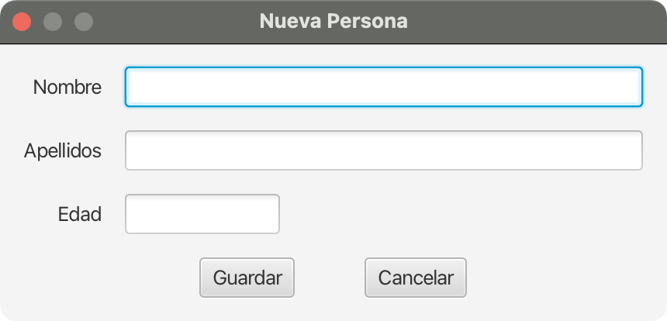

Al hacer clic en Guardar se cerrará la ventana y añadirá la persona a la tabla.

Al hacer clic en Cancelar se cerrará la ventana sin hacer nada.

Recuerda validar los datos e informar al usuario de lo que está ocurriendo.

### EJERCICIO E

Haz una copia del ejercicio anterior y modifícalo para conseguir la siguiente interfaz:

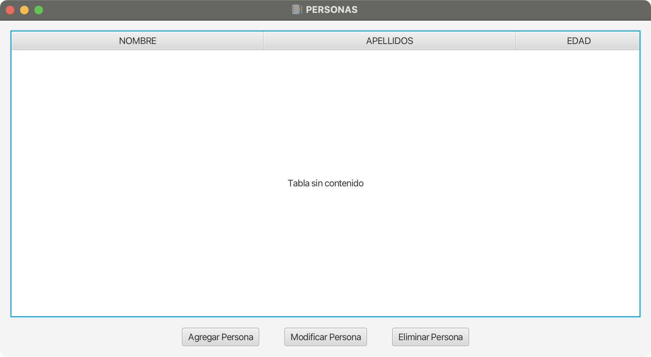

Al pulsar el botón de Agregar Persona, se mostrará la siguiente ventana.

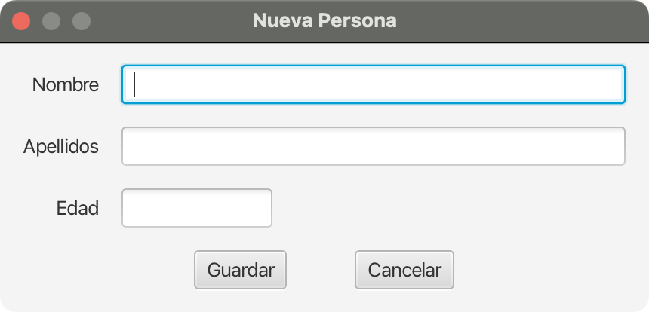

Al hacer clic en Guardar se cerrará la ventana y añadirá la persona a la tabla.

Al hacer clic en Modificar persona, se abrirá la ventana anterior, pero con los datos de la persona seleccionada (y diferente título) y al guardar se modificarán los datos de la persona seleccionada en la tabla.

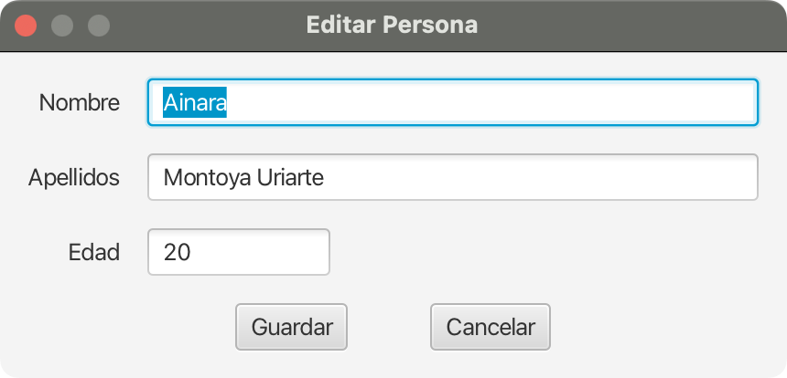

Al pulsar en Eliminar persona, el registro seleccionado se eliminará de la tabla.

Recuerda validar los datos e informar al usuario de lo que está ocurriendo.

### EJERCICIO F

Haz una copia del ejercicio anterior y modifícalo para conseguir la siguiente interfaz:

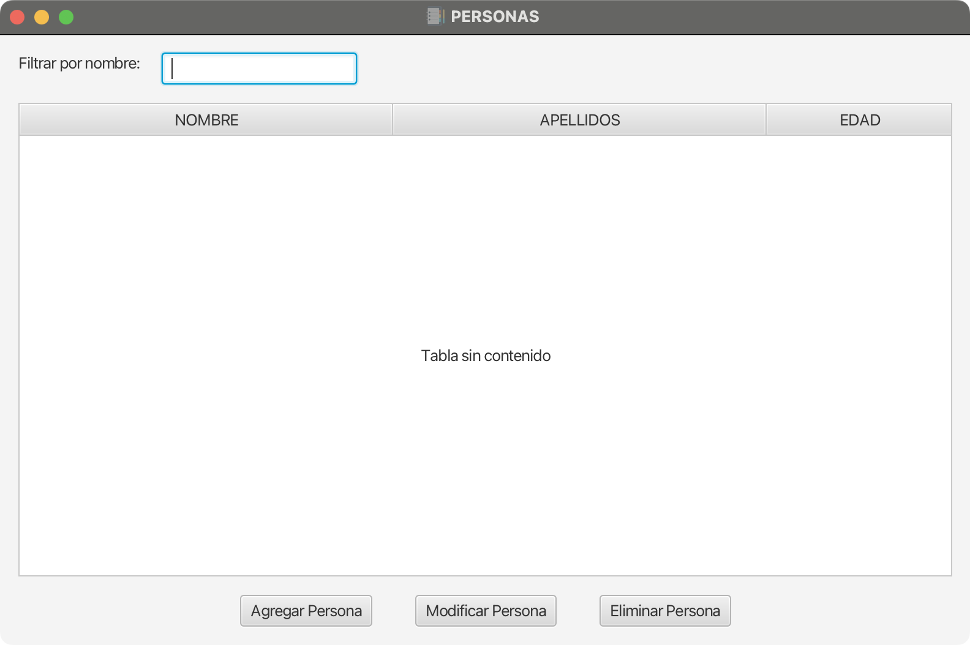

Cuando se escriba algo en le campos de texto Filtrar por nombre, filtrará los nombres de las personas que contengan el texto que tu indiques.

Añade dos botones nuevos importar y exportar.

Exportar guardará la información de la tabla en un fichero csv (cada línea será un registro donde los datos del objeto están separados por coma, además la primera línea contendrá la cabecera) utilizando el control FileChooser:

Nombre,Apellidos,Edad

Ainara,Montoya Uriarte,20

Enaitz,Ordoñana Moreno,12

Hegoi,Ordoñana Moreno,9

Importar, usando FileChooser nos dará la opción de abrir un fichero csv del sistema e importarlo en nuestra tabla (el fichero deberá tener la misma estructura que el fichero que se crea al exportar y ten en cuenta que la primera línea no hay que importarla). Cada registro se añadirá a la tabla en caso de que no exista ya en la tabla. Si un registro o línea no se puede importar, como siempre habrá que informar al usuario.

Tanto a la hora de importar como de exportar, sólo se admiten extensiones .csv y por defecto FileChooser se tiene que posicionar en el directorio de nuestro proyecto.

Recuerda validar los datos e informar al usuario de lo que está ocurriendo.

### EJERCICIO G

Repite el ejercicio anterior pero ahora usando FXML

### EJERCICIO H

Haz una copia del ejercicio anterior y modifícalo para conseguir trabajar contra una base de datos: los datos se cargan desde una base de datos y al crear, modificar o eliminar se crean, modifican o eliminan en la base de datos.

Elimina los botones de Importar y Exportar.

El script de la base de datos lo tienes en Moodle (personas.sql) y como te darás cuenta ahora las personas tienen un campo id (en la aplicación no se tiene que ver porque al usuario no le dice nada).

### EJERCICIO I

Haz una copia del ejercicio anterior y modifícalo para hacer la interfaz más atractiva: añade una hoja de estilos, alguna imagen...

Por ejemplo:

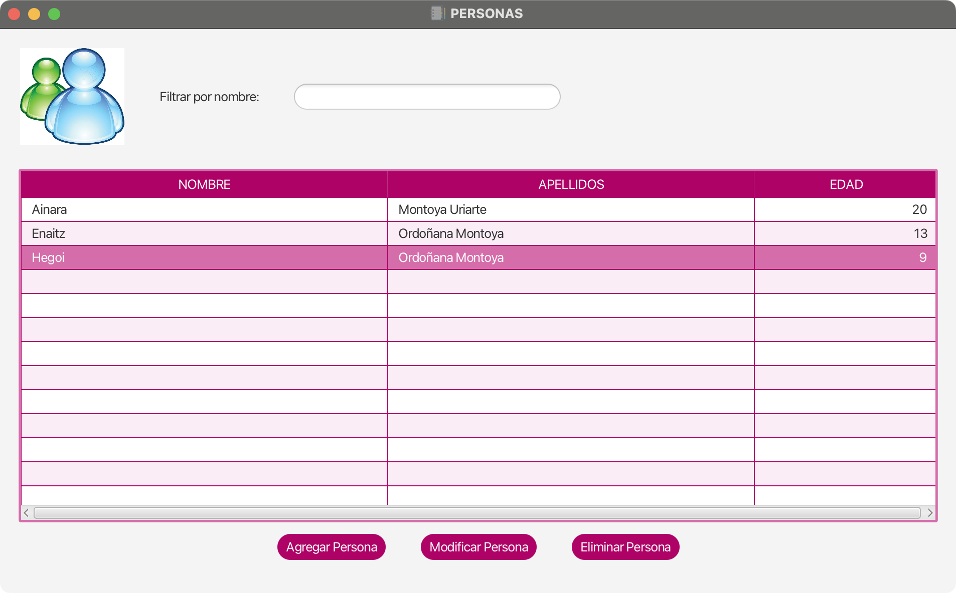

Añade a la tabla un menú contextual que al seleccionar un registro muestre dos opciones: Modificar y Eliminar que hacen lo mismo que los botones Modificar y Eliminar.

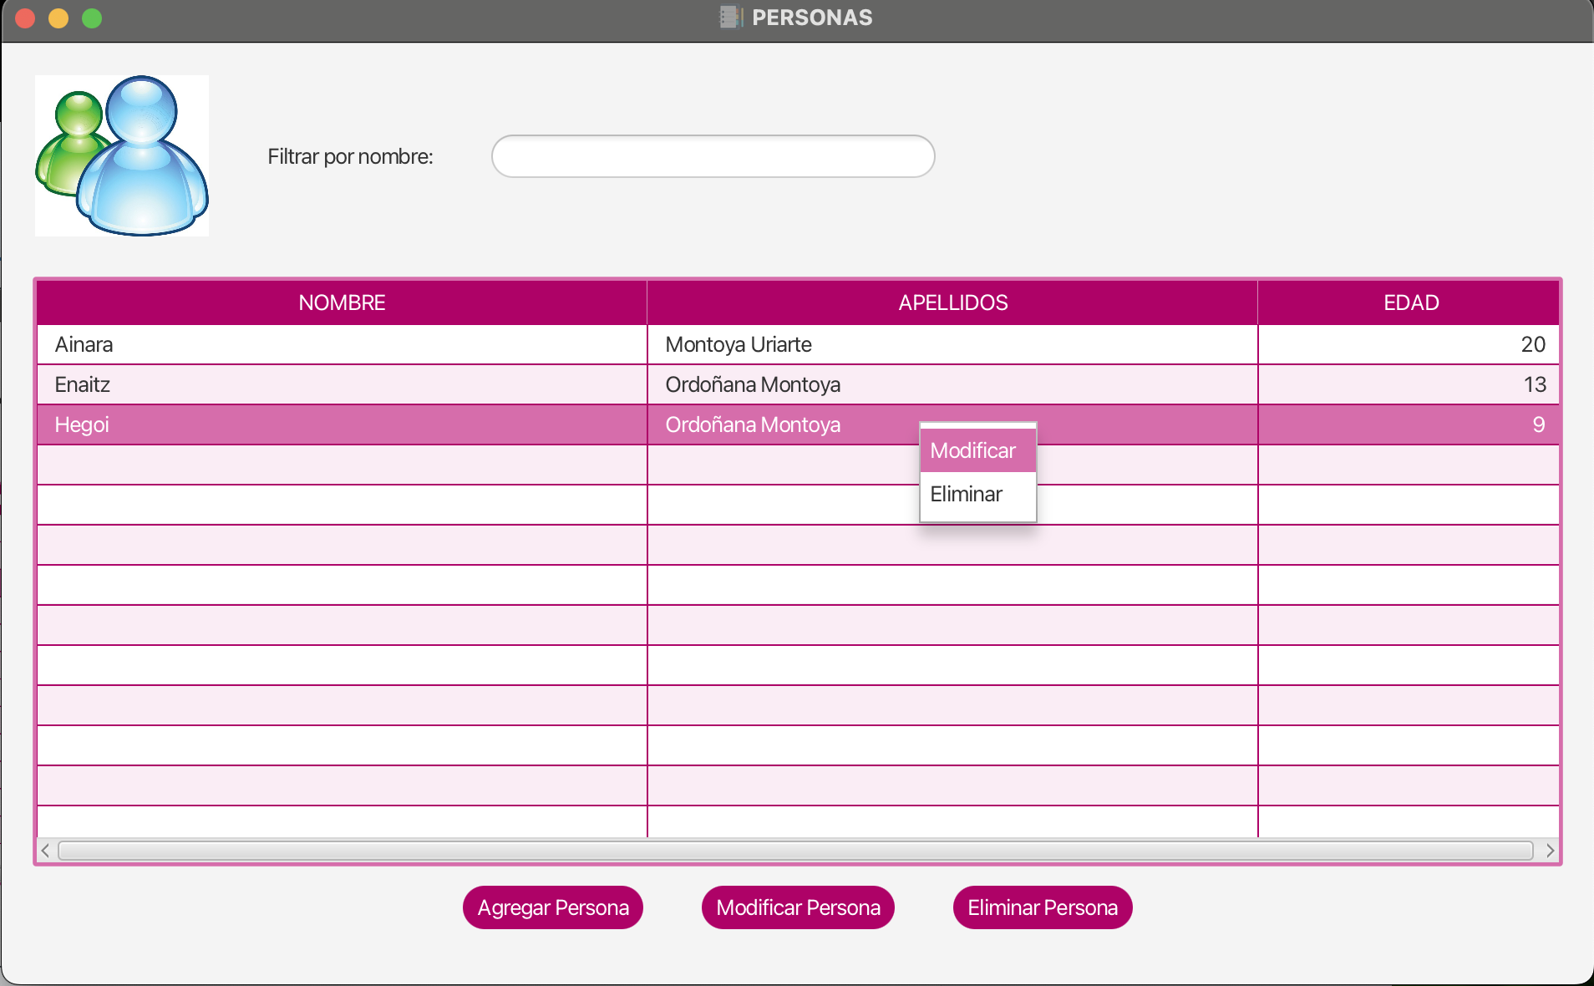

Además la aplicación tiene que ser multidioma (ingles, castellano y euskera), el idioma al igual que los datos de conexión a la base de datos se conseguirán de un fichero de configuración (.properties).

Añade algún tooltip de ayuda al usuario.

Añade algún icono (fonticons a los botones)

Por ejemplo:



### EJERCICIO J

Diseña la siguiente interfaz gráfica (puedes usar fxml o hacerlo directamente con código):

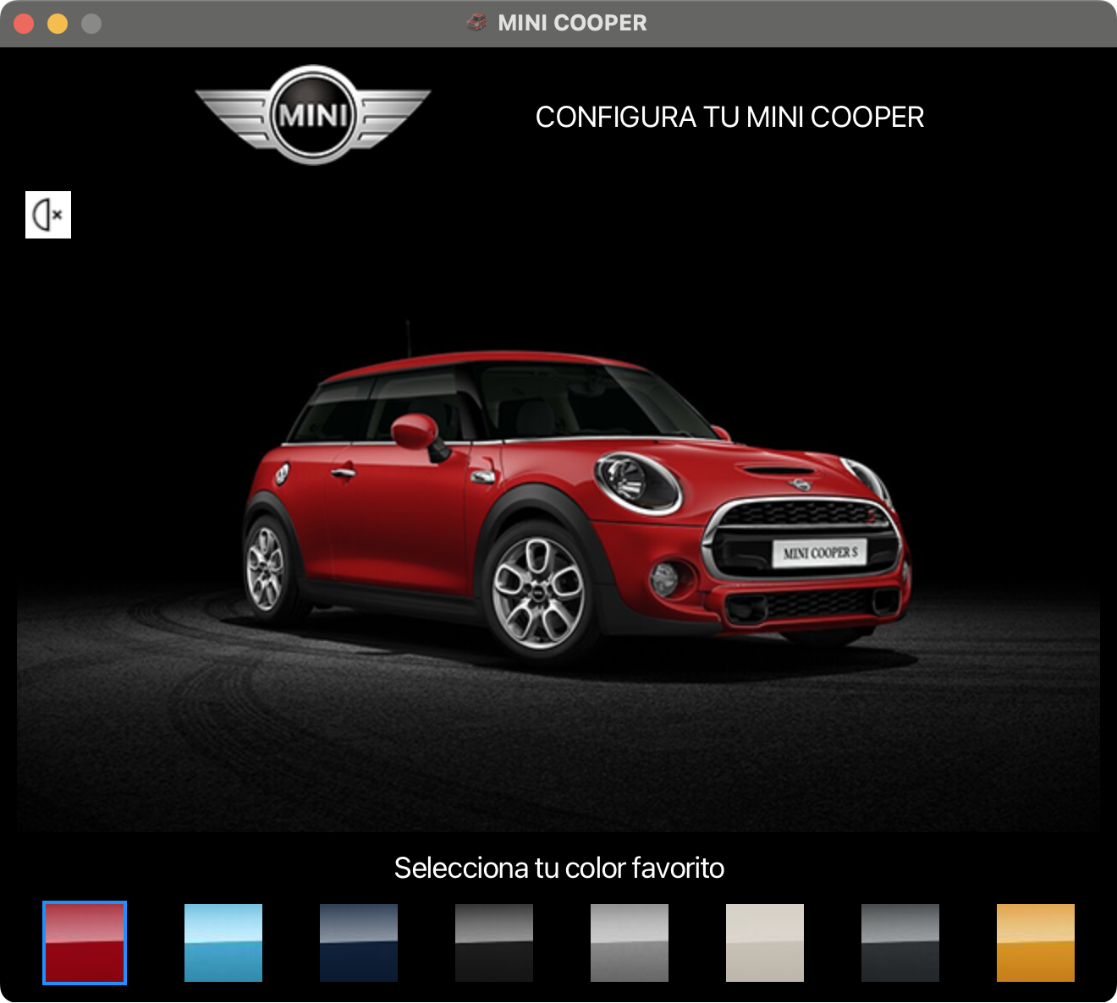

Al pinchar en el icono 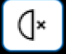 se encienden las luces del coche:

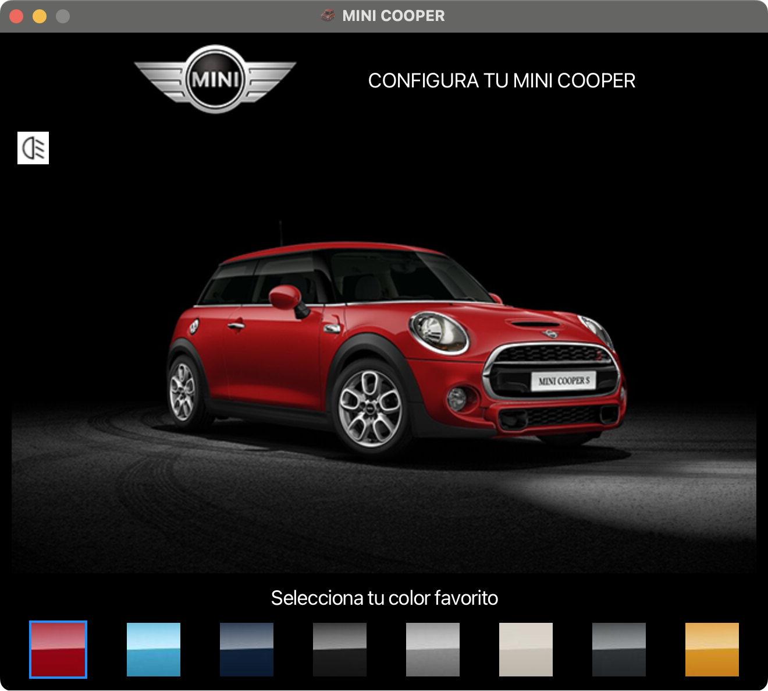

Y al volver a pinchar en el botón se apagan.

Al pinchar en los botones con colores de abajo cambia el color del coche.

Tienes a tu disposición las imágenes necesarias.

### EJERCICIO K

Crea la siguiente interfaz de usuario:

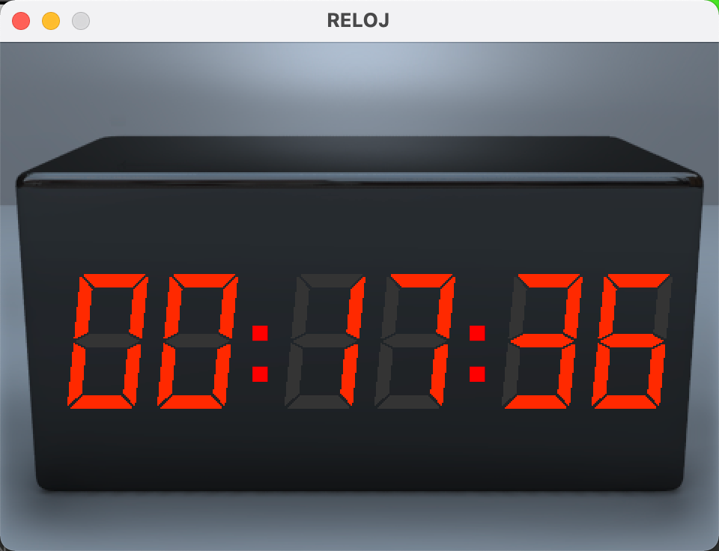

Para obtener la hora utiliza import java.time.LocalDateTime;

Evidentemente, al ser un reloj, se debe actualizar cada segundo, para programar que una tarea se ejecute cada cierto tiempo usa java.util.Timer y java.util.TimerTask.

Tienes a tu disposición las imágenes necesarias.

### EJERCICIO L

Tienes que crear la aplicación que se indica a continuación para gestionar aeropuertos y aviones usando JavaFX con FXML. El script de la base de datos lo tienes en Moodle (aeropuertos.sql).

El diagrama de la base de datos es el siguiente:

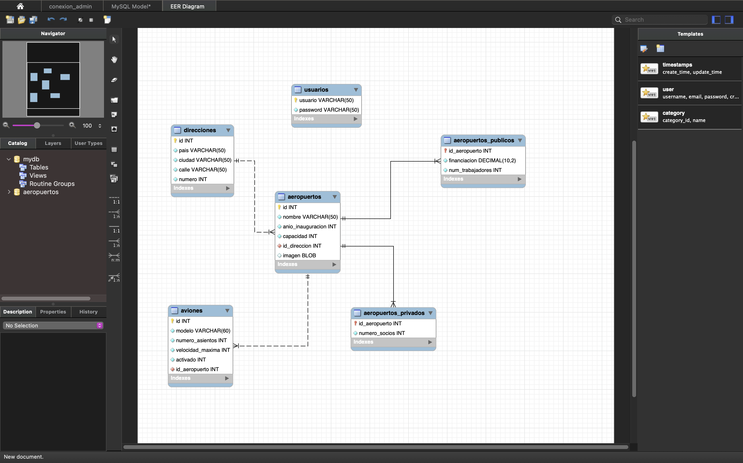

Antes de empezar a programar hay que pensar cual va a ser la estructura del proyecto (paquetes: fxml, dao, model…).

Los parámetros de conexión a la base de datos se guardarán en un fichero de configuración (configuration.properties).

Ventana para el login:

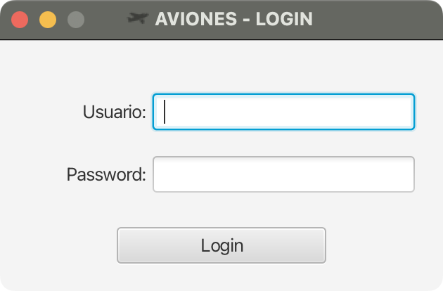

Ventana para la gestión de aeropuertos:

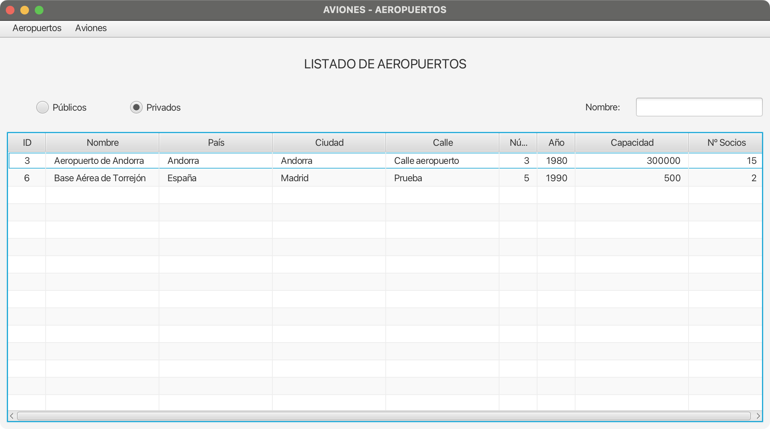

Según el radio button seleccionado (Privados o Públicos) se verán dichos aeropuertos. Además la caja de texto Nombre permite filtrar por el nombre del aeropuerto (el nombre deberá contener lo escrito, no coincidir totalmente) y cada vez que se pulse una tecla en el campo de texto se ejecutará el filtro.

El menú tiene la siguiente estructura:

Aeropuertos:

Añadir… (abrirá una ventana para crear un nuevo aeropuerto)

Editar… (abrirá la ventana para editar un aeropuerto siempre y cuando haya uno seleccionado)

Borrar (borrará el aeropuerto seleccionado, aunque antes de hacerlo pedirá confirmación)

Mostrar información (mostrará la información de un aeropuerto)

Aviones

Añadir… (abrirá una ventana para añadir un avión)

Activar / desactivar (abrirá una ventana para desactivar o activar aviones)

Borrar (abrirá una ventana para borrar aviones)

Ayuda (de momento no hará nada)

Ventanas para Añadir o Editar aeropuertos:

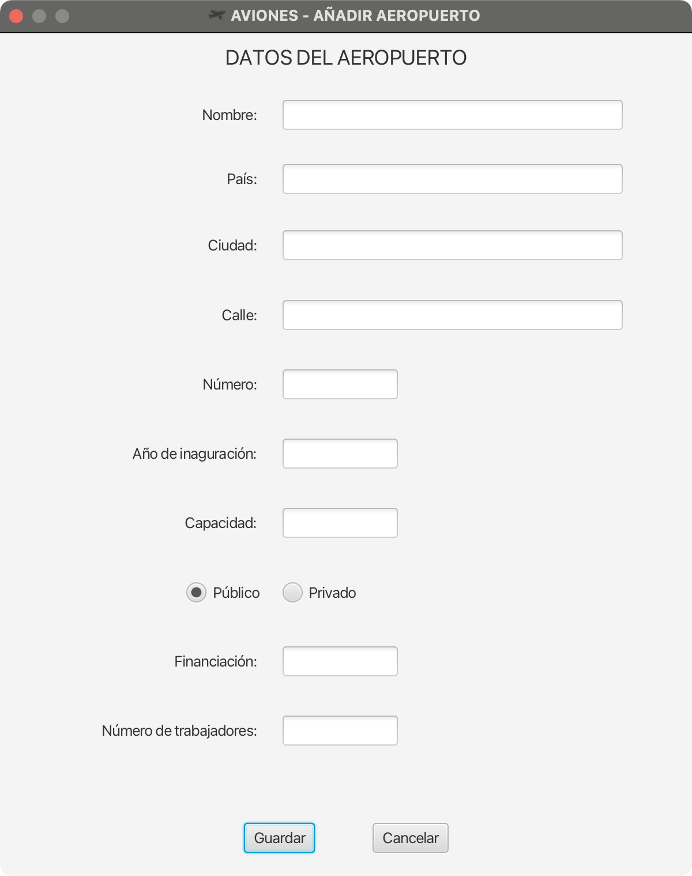 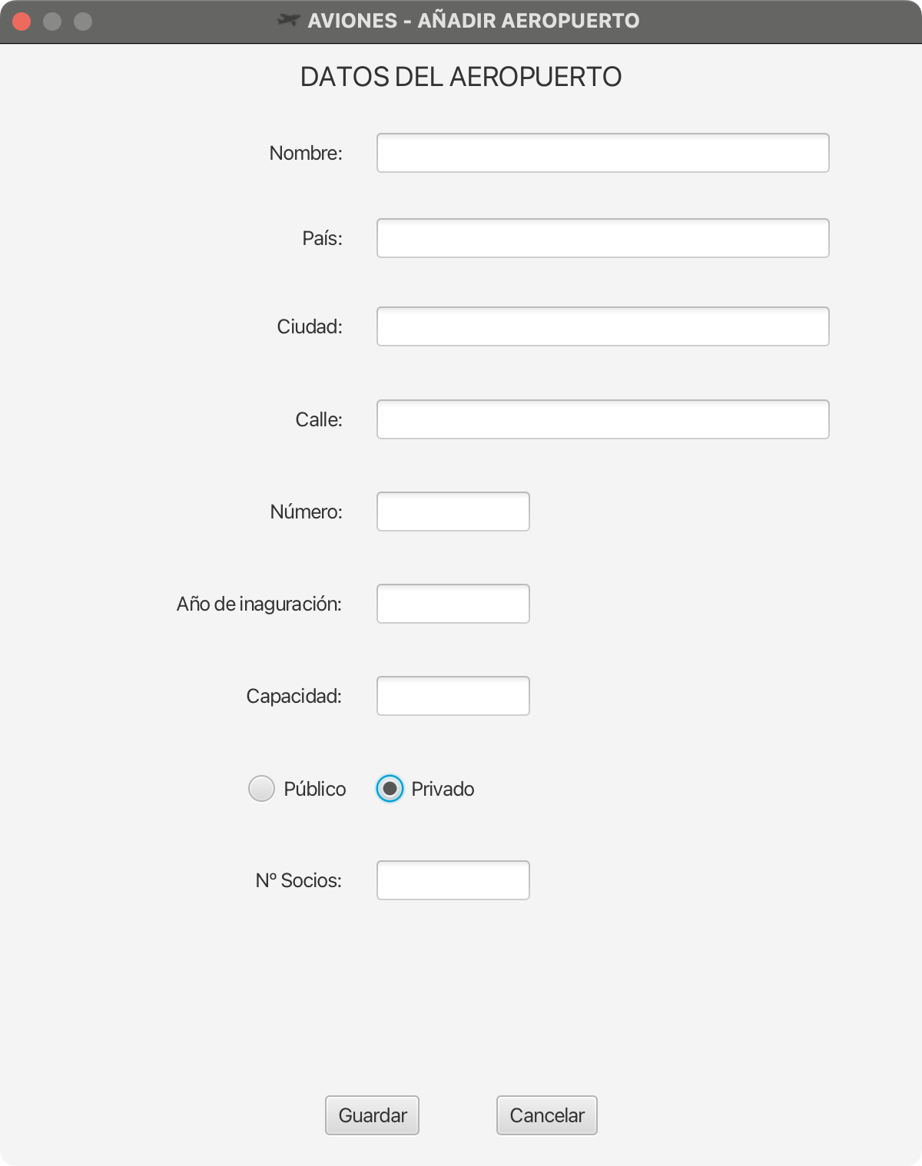

Antes de guardar los datos hay que comprobar que todos los campos estén rellenos y que en los campos número, año de inauguración, capacidad, número de trabajadores y número de socios el dato introducido sea un número entero y que el dato introducido en el campo financiación sea un decimal (puedes usar texto.matches("^-?[0-9]+([\\.,][0-9]+)?$");) con el patrón que corresponda).

Al editar un aeropuerto no se puede cambiar de público a privado ni viceversa.

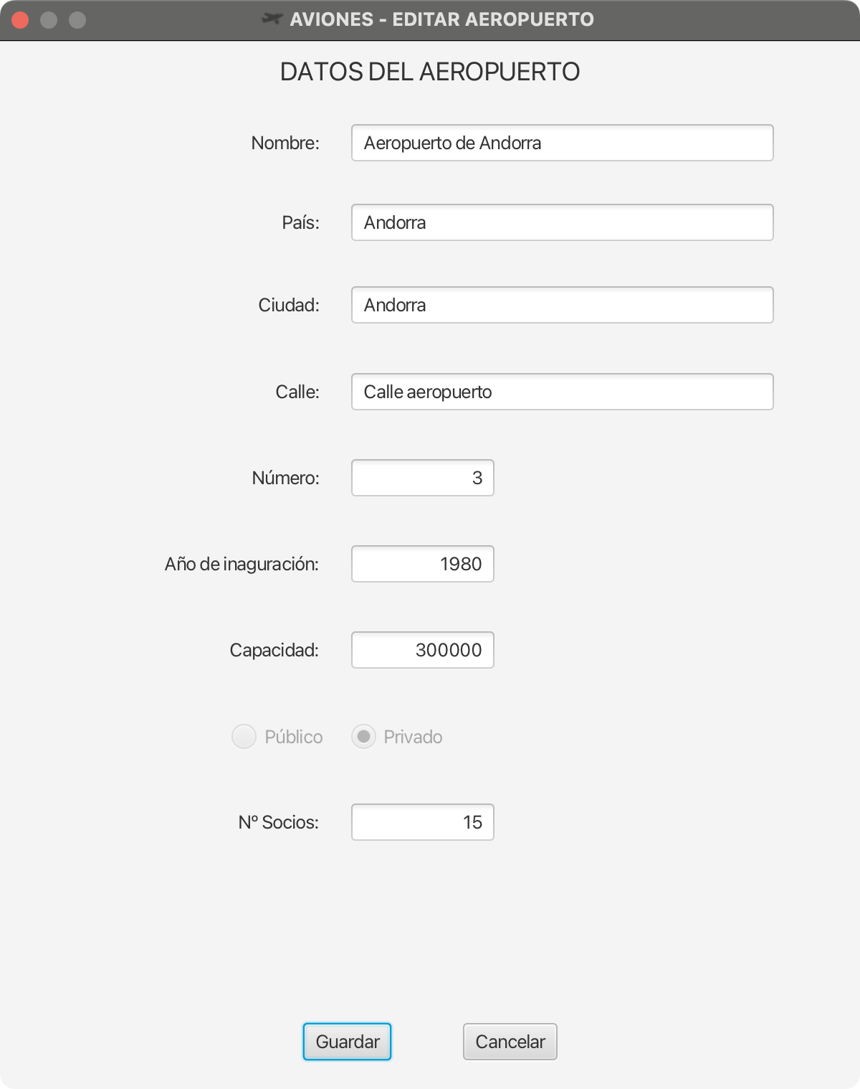

Ventana para mostrar información de un aeropuerto:

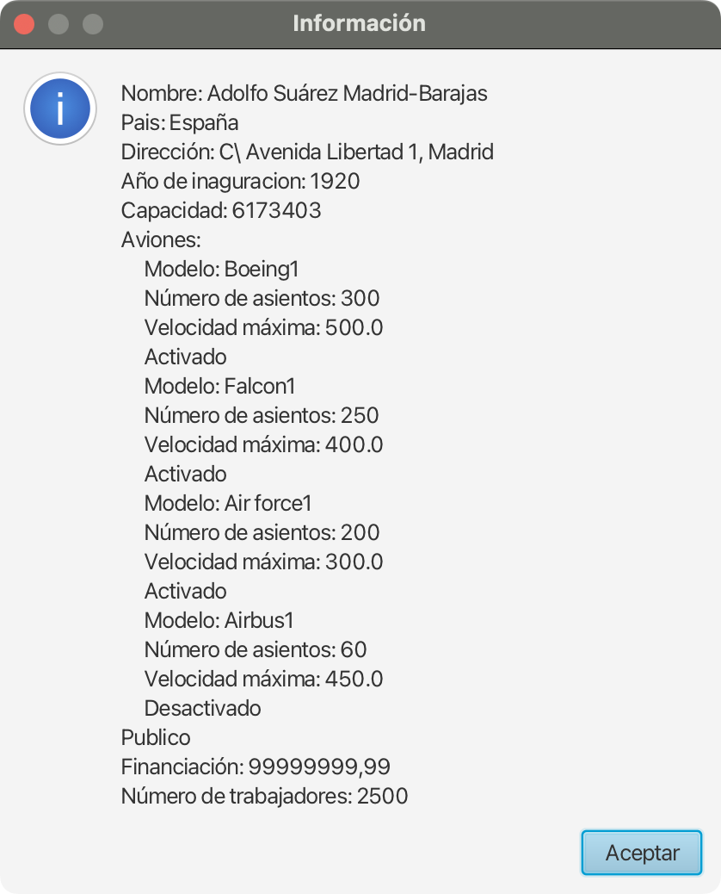

Ventana para añadir aviones:

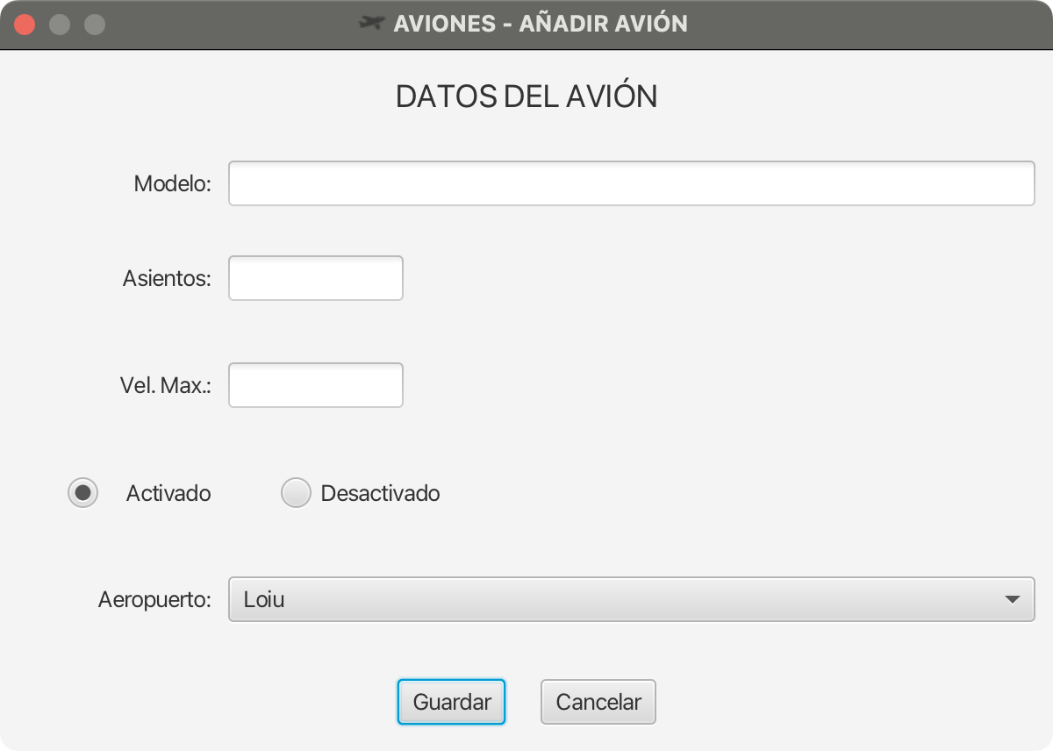

No se puede añadir dos aviones con el mismo modelo en el mismo aeropuerto y antes de guardar los datos hay que comprobar que todos los campos estén rellenos, que asientos sea un número entero y que velocidad máxima sea un decimal.

Después de añadir un avión nos quedamos en la ventana modal (por si se quiere añadir otro avión).

Ventana para activar desactivar aviones (nos quedamos en la ventana modal hasta que el usuario pulse cancelar):

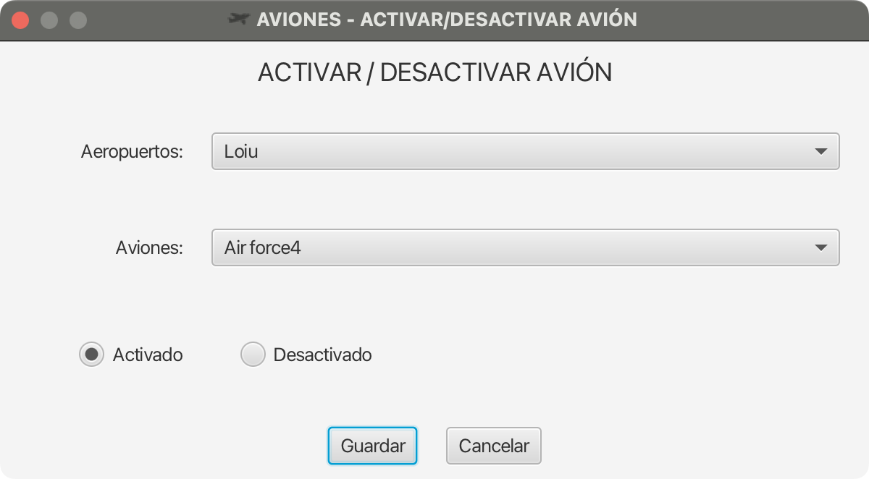

Ventana para borrar aviones (nos quedamos en la ventana modal hasta que el usuario pulse cancelar):

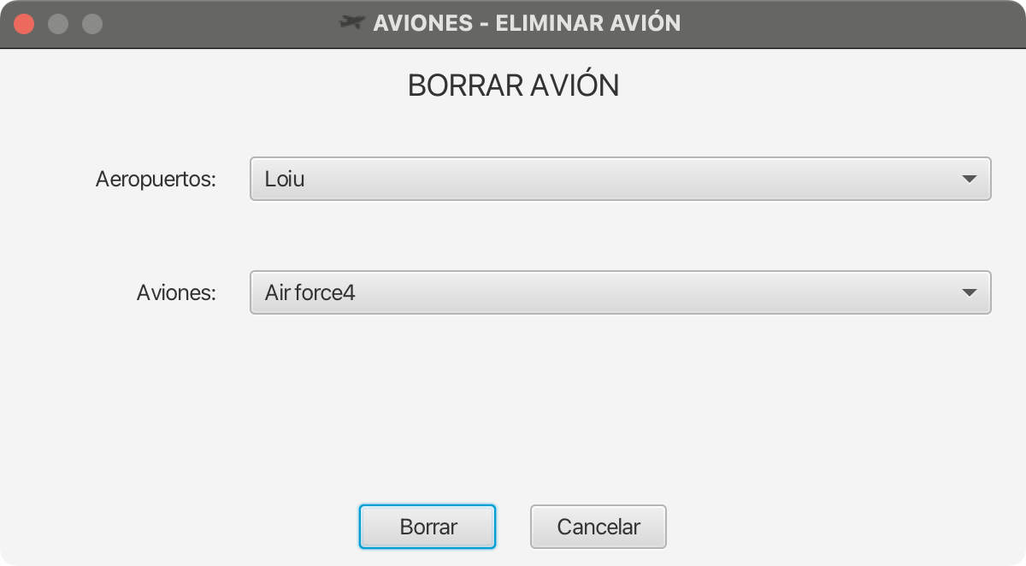

### EJERCICIO M

Haz una copia del ejercicio anterior y modifícalo:

* Haz la interfaz más atractiva: añade estilos, fonticon, imágenes decorativas...
* Añade atajos de teclado o nemotécnicos para algunas opciones del menú.
* Haz que se pueda acceder a mostrar información del aeropuerto haciendo doble clic sobre la tabla de aeropuertos.
* Haz que se pueda acceder a editar o borrar aeropuerto al hacer clic derecho con el botón en la tabla de aeropuertos (menú contextual).
* Haz que los botones Guardar y el botón Login sean los botones por defecto (para que al pulsar intro se desencadene el evento que tienen asociado).
* Haz que los botones Cancelar sean de tipo cancel para que al pulsar Esc se desencadene el evento que tienen asociado.
* Añade en aeropuerto la posibilidad de añadir una foto del aeropuerto, la cual se guardará en el campo blob imagen de la tabla aeropuerto.

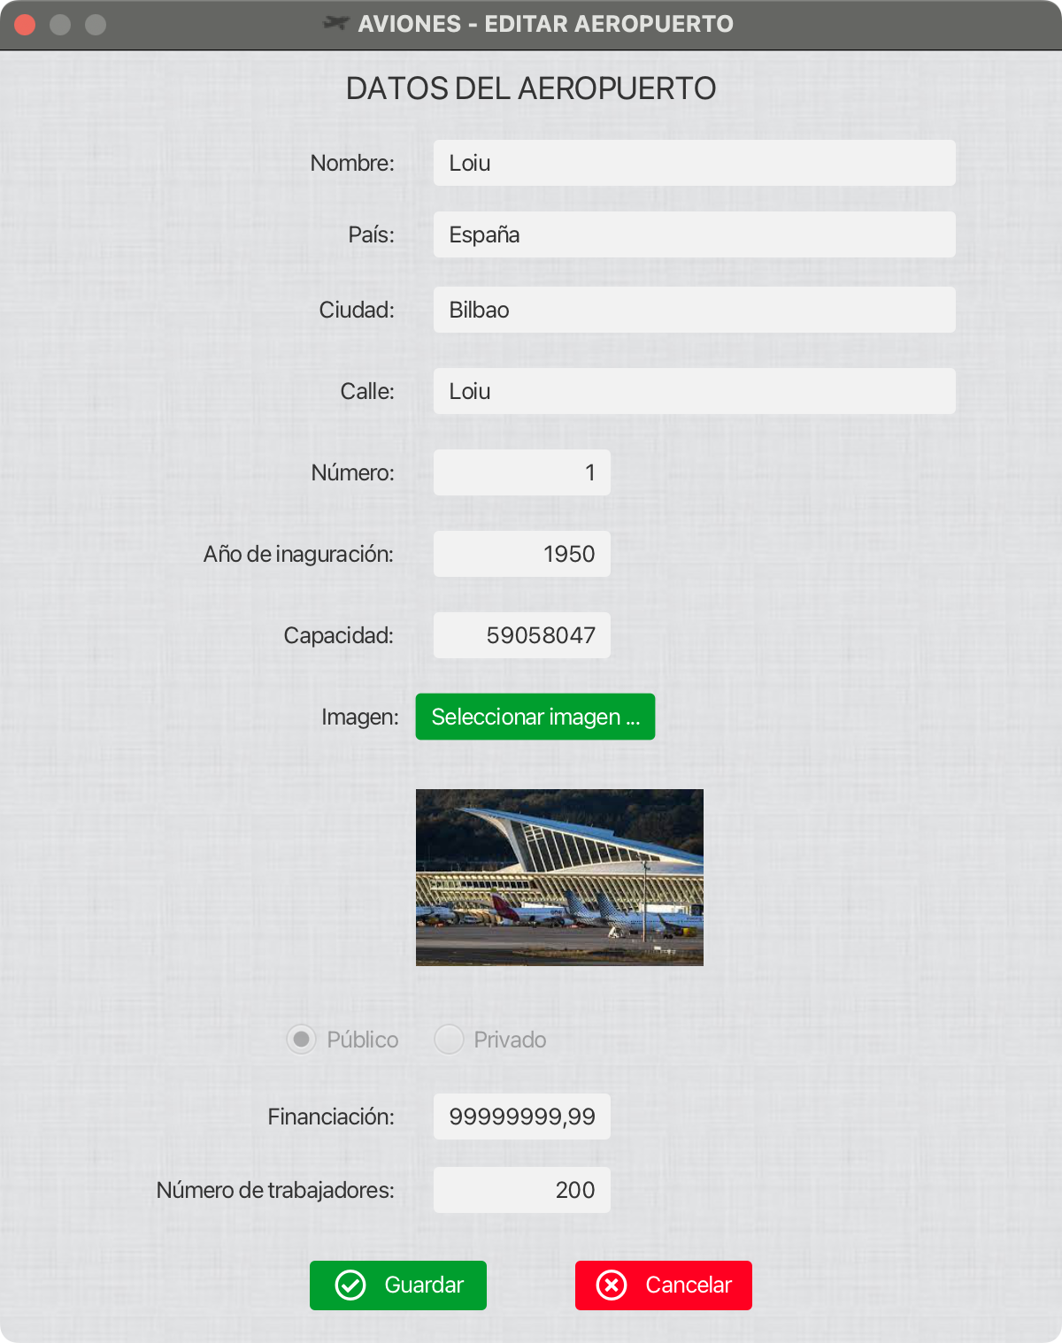

Para poder guardar y obtener imágenes de la base de datos te pueden resultar útiles las siguientes ideas (pero puedes hacerlo como quieras):

* En el objeto Aeropuerto el campo imagen puede ser de tipo InputStream.
  + Para obtener la imagen de un ResultSet (rs):

InputStream imagen = rs.getBinaryStream("imagen");

* + Para guardar la imagen usando PreparedStatement(ps):

ps.setBinaryStream(6, aeropuertoPrivado.getImagen());

* + Si cargamos un fichero de nuestro estilo con FileChooser para convertir el archivo en InputStream:

new FileInputStream(file);

* + Para pasar el InputStream que conseguimos de la base de datos en un objeto Image que mostraremos en el control ImageView:

new Image(a.getImagen())

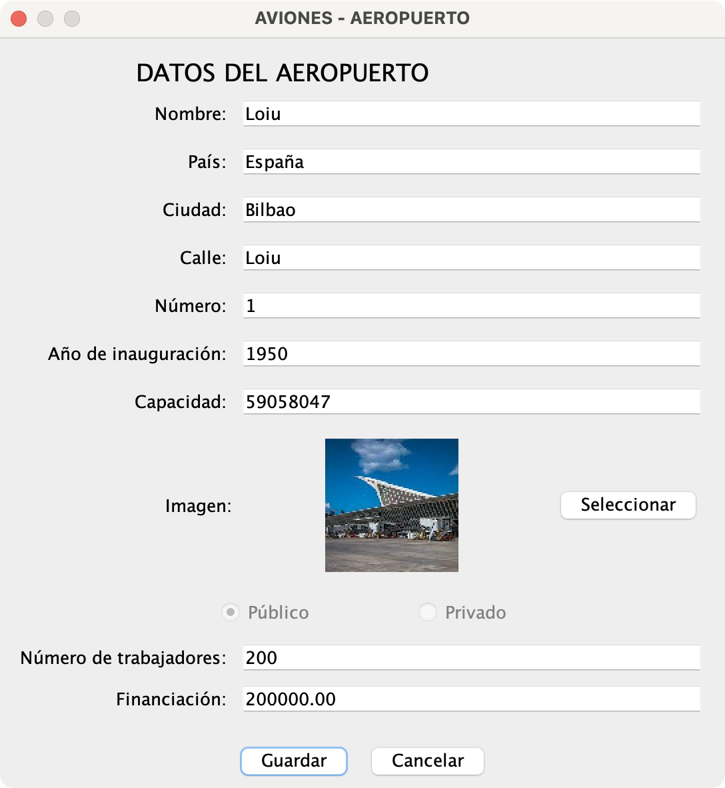

### EJERCICIO N

Puedes crear fxml con varios componentes que usas frecuentemente (por ejemplo label + textfield) y luego reutilizarlos:

Basándote en los pasos del siguiente enlace crea un fxml (fichero aparte no hace falta que forme parte de ningún proyecto) que sea un HBox con un Label y un TextField (el Label tendrá una anchura de 100 y su texto está alineado a la derecha y el TextField ocupa el resto de la anchura).

<https://staticfinal.blog/2014/05/21/adding-custom-javafx-components-to-scene-builder-2-0/>

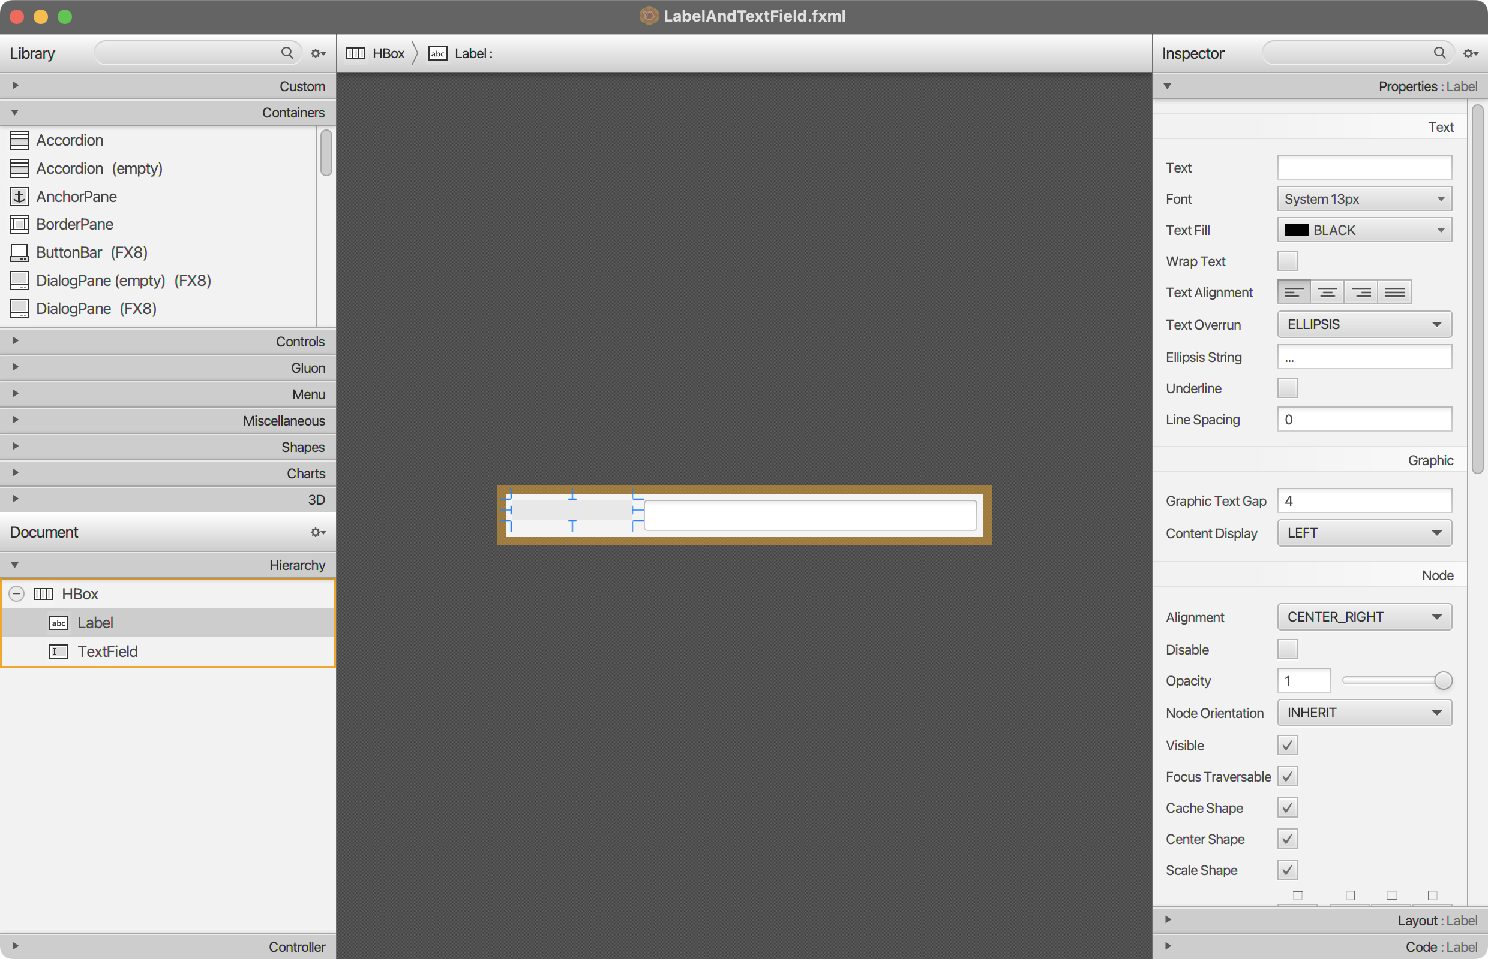

Después crea un nuevo proyecto importando y utiliza el componente que has creado (importando el fxml creado en SceneBuilder) y crea una aplicación con la siguiente interfaz:

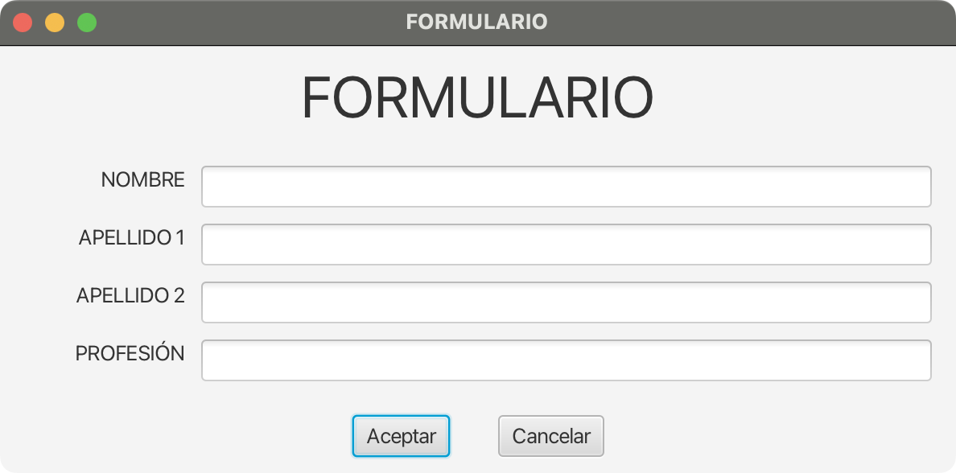

<https://staticfinal.blog/2014/05/21/adding-custom-javafx-components-to-scene-builder-2-0/>

### EJERCICIO O

Aparte de controles sencillos que sólo requieren un fxml podemos hacer controles más complejos (con código) que se pueden reutilizar en este caso tendremos que crear nuestro control, exportarlo como .jar y añadir la librería creada en el proyecto donde queremos usarla.

En este ejercicio vamos a crear una componente que utilizaremos en posteriores ejercicios.

El componente va a ser una etiqueta para productos:



El componente tiene tres partes:

* Imagen del producto
* Nombre del producto
* Stock del producto

Además según el número de artículos en stock el fondo de la etiqueta será de diferente color:

* Más de 100 🡪 verde
* Entre 20 y 100 🡪 azul
* Menos de 20 🡪 rojo

Pasos a seguir:

* Crea un proyecto JavaFX con la siguiente estructura:

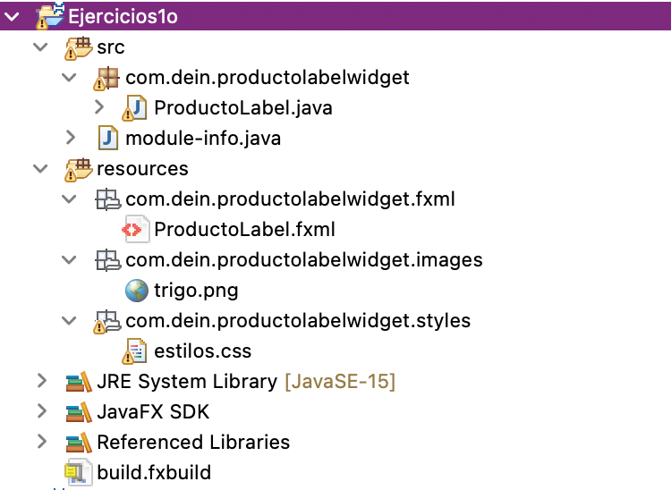

* Crea el siguiente fichero fxml:

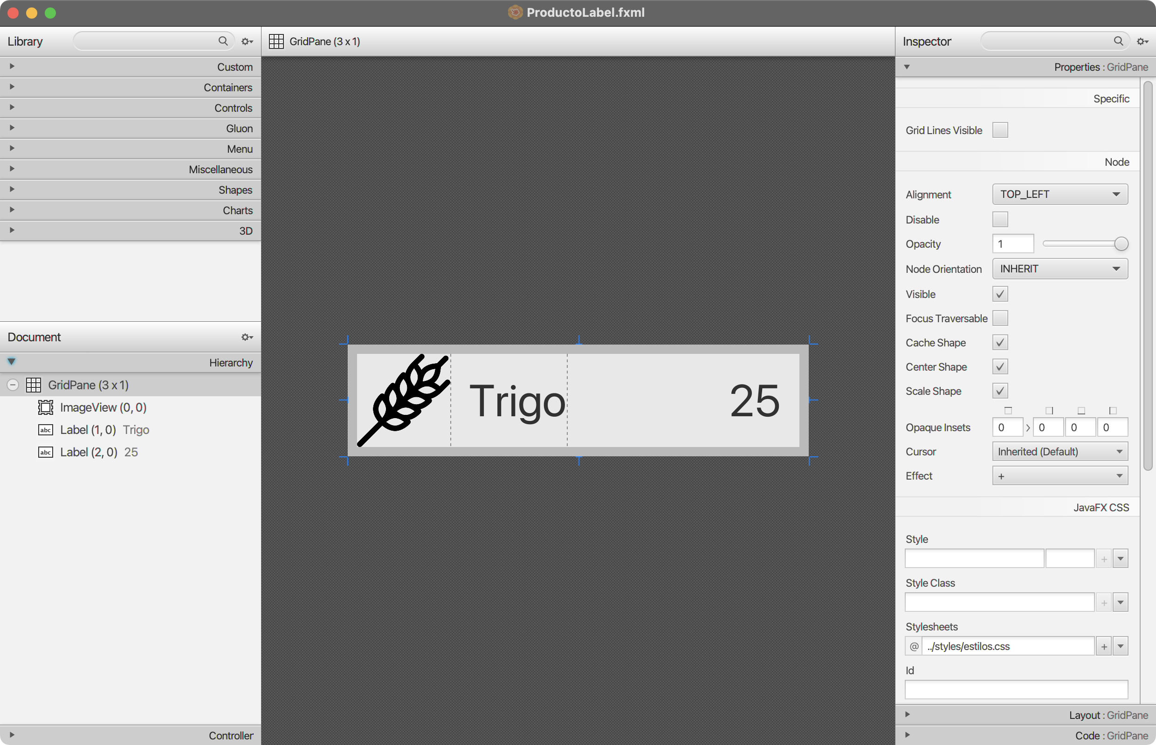

En controller no hay que poner nada

* En estilos .css tienes que definir tres clases, cada una que ponga el fondo del contenedor de un color (rojo, verde y azul).

Por ejemplo:

.azul{

-fx-background-color: #85C1E9;

}

.verde{

-fx-background-color: #A3E4D7;

}

.rojo{

-fx-background-color:#EC7063;

}

* Ahora hay que crear el controlador (ProductoLabel.java) que extenderá de GridPane y tendrá los siguientes métodos:
* Constructor: cargará el fxml
* setStock(double cantidad): pone en la parte del stock la cantidad indicada y cambia el fondo del componente en función de este número.
* setName(String nombre): establece el nombre del producto.
* setImage(Image imagen): establece la imagen del producto.

Por ejemplo:

public class ProductoLabel extends GridPane {

@FXML

protected Label nombreProductoLabel;

@FXML

protected Label stockProductoLabel;

@FXML

private ImageView imagenProductoImageView;

public ProductoLabel() {

FXMLLoader fxmlLoader = new FXMLLoader(getClass().getResource("/com/dein/productolabelwidget/fxml/ProductoLabel.fxml"));

fxmlLoader.setRoot(this);

fxmlLoader.setController(this);

try {

fxmlLoader.load();

} catch (IOException exception) {

throw new RuntimeException(exception);

}

}

public void setStock(double cantidad) {

String style;

if (cantidad > 100) {

style = "verde";

} else if (cantidad > 20) {

style = "azul";

} else {

style = "rojo";

}

stockProductoLabel.setText(cantidad + "");

this.getStyleClass().clear();

this.getStyleClass().add(style);

}

public void setImage(Image imagen) {

imagenProductoImageView.setImage(imagen);

}

public void setName(String nombre) {

nombreProductoLabel.setText(nombre + "");

}

}

* Ya sólo quedar crear el .jar: botón derecho sobre el proyecto 🡪 Export… 🡪 JAR File

Para hacer este ejemplo me he basado en el siguiente enlace:

<https://staticfinal.blog/2014/07/28/adding-custom-javafx-component-to-scene-builder-2-0-part-2/>

### EJERCICIO P

Usa el control creado en el ejercicio anterior para crear una aplicación con la siguiente interfaz:

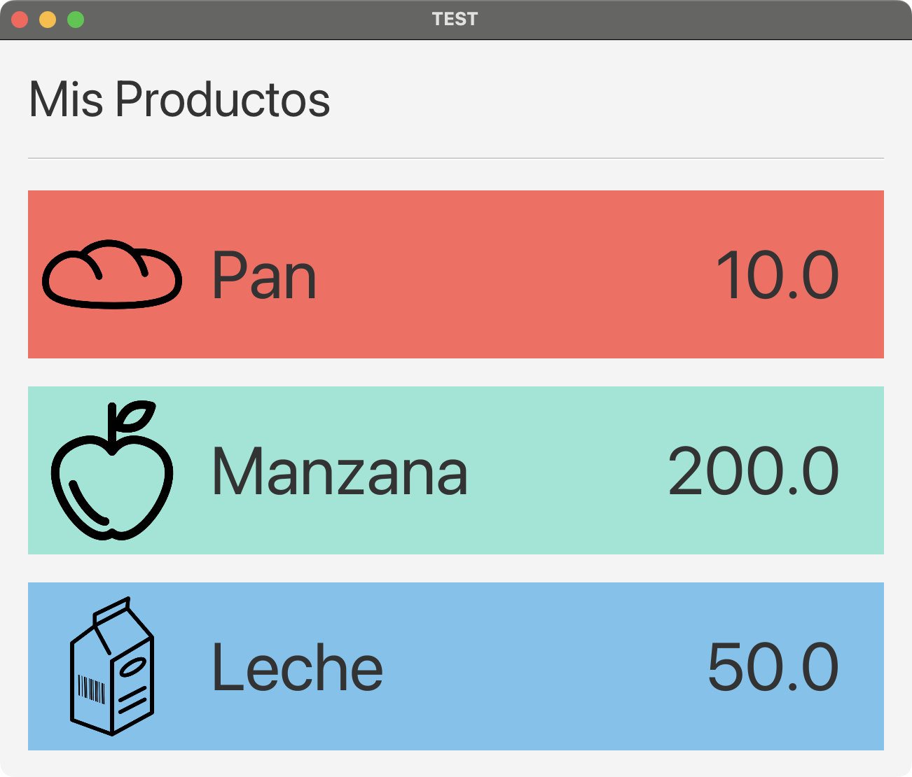

Tendrás que añadir el .jar del ejercicio anterior en tu proyecto de eclipse y en SceneBuilder.

### EJERCICIO Q

Tienes que crear un componente, se trata de un temporizador gráfico que realiza una cuenta atrás con las siguientes características:

* Es un GridPane de 5 columnas:

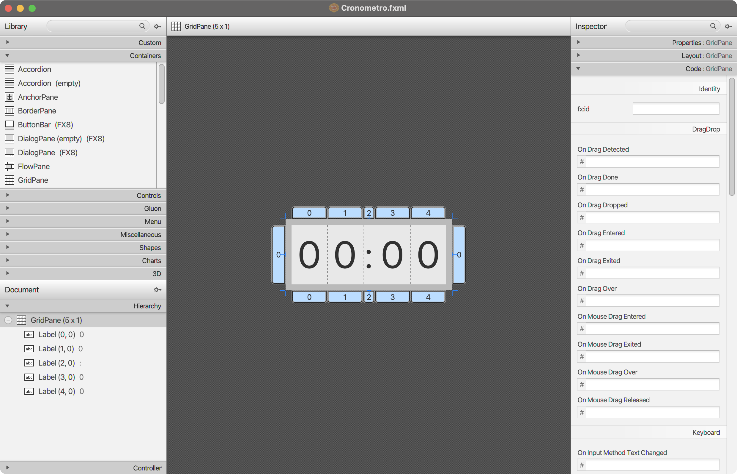

* Tiene una propiedad de nombre tiempo para indicar los minutos de la cuenta atrás (este número tiene que estar entre 1 y 99. Necesitarás un método para establecer este valor.
* Tiene una propiedad fin que en un principio será false y cuando acabe la cuenta atrás será true (esta propiedad en de ser de tipo boolean tiene que ser de tipo BooleanProperty, para en el siguiente ejercicio añadir a esta propiedad un escuchador de cambio de valor).

Para definir la variable: BoleanProperty var1 = new SimpleBooleanProperty(true)

Para cambiar el valor: var1.set(false)

* Cada segundo disminuye en uno la cuenta atrás (es decir irá cambiando en el contenido de las cuatro etiquetas que contienen los números).

### EJERCICIO R

Crear la siguiente interfaz incorporando en la esquina superior derecha el componente desarrollado en el ejercicio anterior:

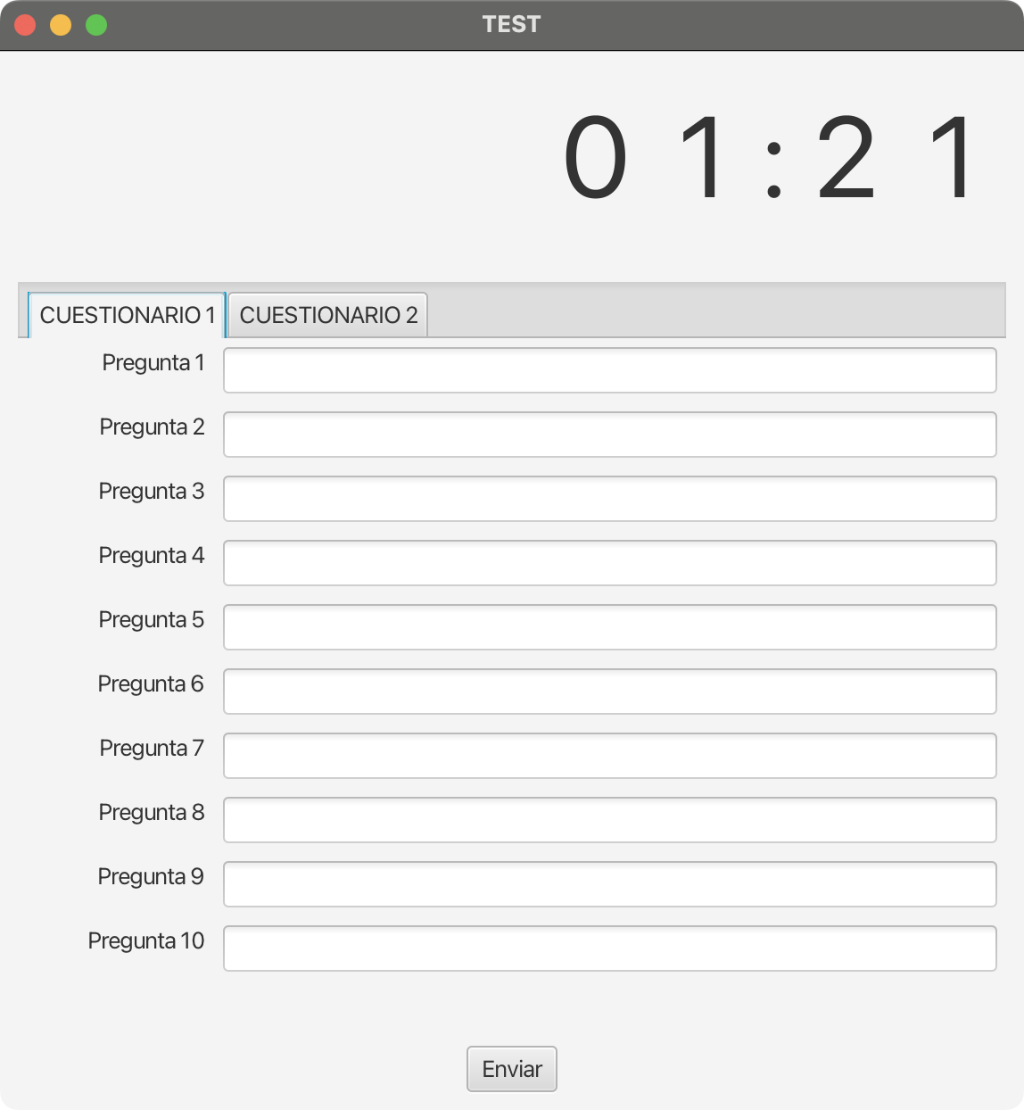 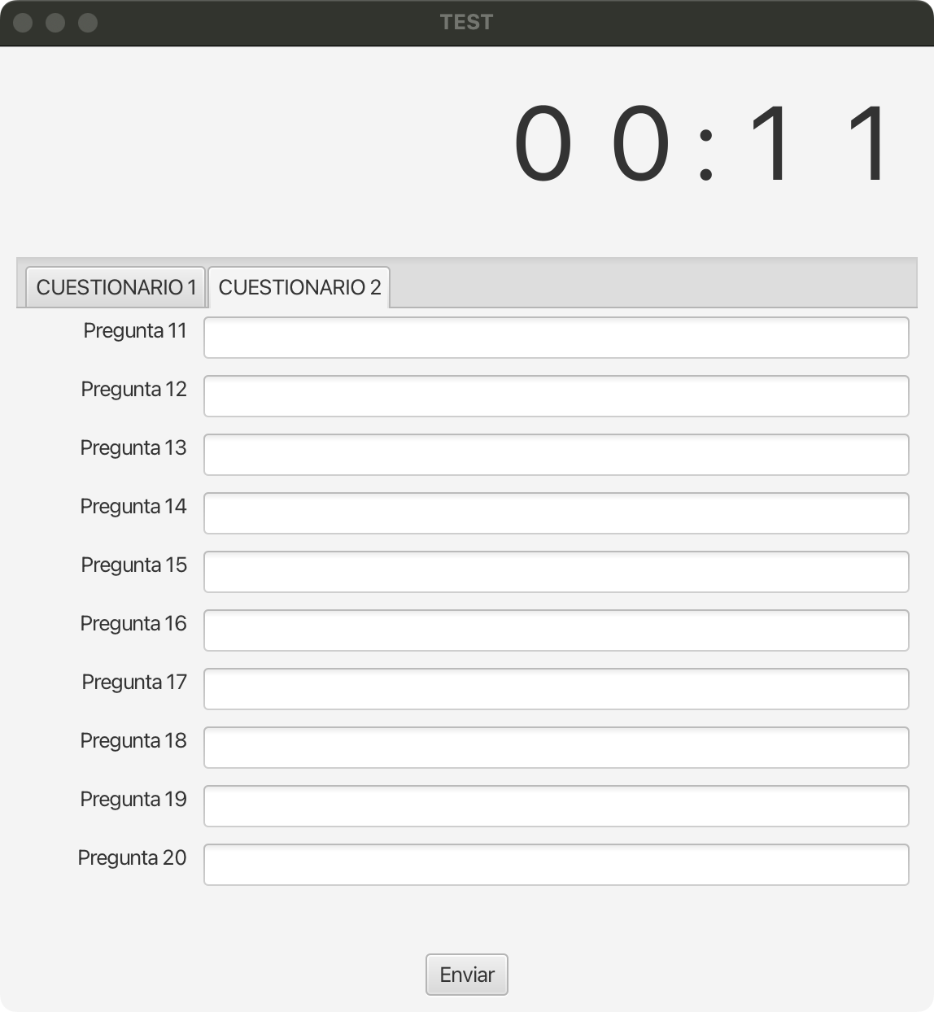

Cuando la cuenta atrás llegue a 0 el botón Enviar se tiene que deshabilitar:

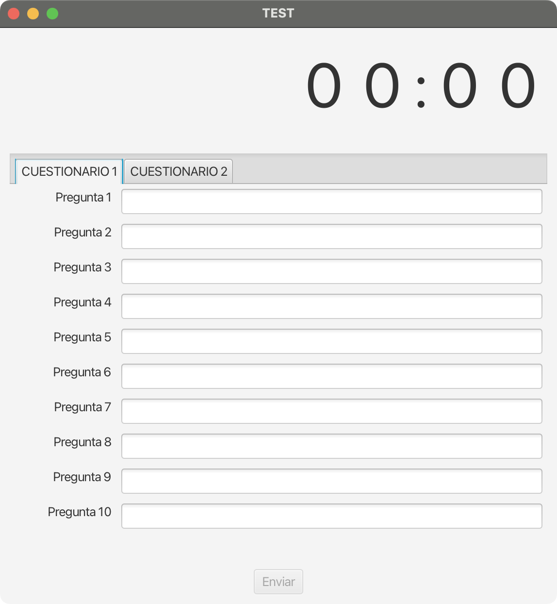

Para saber cuándo llega a 0 la cuenta atrás tienes que añadir un escuchador a la variable de tipo BooleanProperty del cronometro:

var1.addListener(new ChangeListener<Object>() {

@Override

public void changed(ObservableValue<? extends Object> arg0, Object arg1, Object arg2) {

//código con las instrucciones a realizar

}

});

### EJERCICIO S

Una empresa veterinaria quiere una aplicación para gestionar el registro de los animales que acuden.

Crea una base de datos y una aplicación para gestionarlo teniendo en cuenta que de cada animal por lo menos se necesitan estos datos:

* Código identificador
* Nombre
* Especie
* Raza
* Sexo
* Edad
* Peso
* Observaciones
* Fecha primera consulta
* Foto

Necesitaras poder dar de alta, modificar, borrar y consultar los registros de los animales.